Guía de aprendizaje
Nombre del Estudiante |  |  |  | Curso: 4° Básico
Nombre del Estudiante |  |  |  | Semana: 08al 12 de junio
Unidad: 1 | Objeto tecnológico |  | Habilidad
O.A.(s): | Planificar la elaboración de un objeto tecnológico, incorporando la secuencia de acciones, materiales, herramientas, técnicas y medidas de seguridad necesarias para lograr el resultado deseado, y discutiendo las implicancias ambientales de los recursos utilizados.OA2
Objetivo de la clase | Crear un objeto tecnológico.
Docente: | Alejandra Aros | Asignatura: |  |  | Tecnología
Objeto tecnológico.
Anteriormente se realizó un objeto tecnológico en el cual se les entrego la forma de realizarlo con una lista de materiales e instrucciones de trabajo, cuáles son las medidas que se necesitan para trabajar con ciertos materiales. Luego ustedes realizaron todas aquellas cosas desde los materiales en adelante, en esta ocasión trabajaremos de manera parecida pero tu proyecto debe estar enfocado a una necesidad de tu casa así que con ayuda de tu familia se realizaran las siguientes preguntas.
¿Qué necesito en casa?
¿Existe algo que necesitemos y que podamos realizar en familia?
¿Puedo realizar algo que preste una utilidad en casa?
Ahora es tu turno de realizar un objeto tecnológico con los puntos que se presentaran a continuación.
1. Elegir un objeto tecnológico.
2. Materiales a utilizar.
3. Instrucciones de trabajo.
4. Imagen de referencia puede ser impresa o dibujada.
NOMBRE DE OBJETO TECNOLOGICO
Materiales:

Instrucciones:

IMAGEN

Esto debe ser realizado en una hoja de block.
Tarea.

Realizar el objeto tecnológico que elegiste y contestar las siguientes preguntas,

1.- ¿Encontraron algo que se necesite en casa?

2.- explica ¿cuál es tu objeto tecnológico? y ¿cuál es su uso?

3.- ¿Fue muy difícil? Explica

5.- ¿Lograste realizar tu objeto tecnológico? ¿para qué sirve?

6.- ¿Cuánto te demoraste en realizarlo?

7.- ¿Te gusto hacerlo?

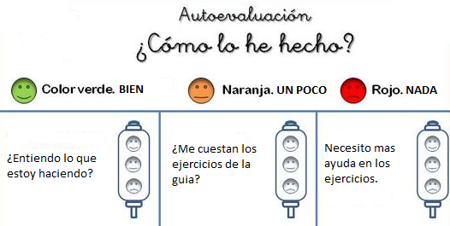
Con la ayuda de un adulto responde la siguiente pregunta ¿Qué es lo que más me costó realizar?
_______________________________________________________________________

